多元化小兵
从淘宝买了点资源，放到项目里，作为小兵的各种类。

创建小兵的子类SDR_TurtleShell，
创建他的动画蓝图
要创建的有：动画蓝图、动画蒙太奇、混合空间
首先要创建的就是ABP和BS。这两个只负责小兵的移动。
然后创建AM动画蒙太奇，实现攻击动画。
在SDR中实现Attack函数
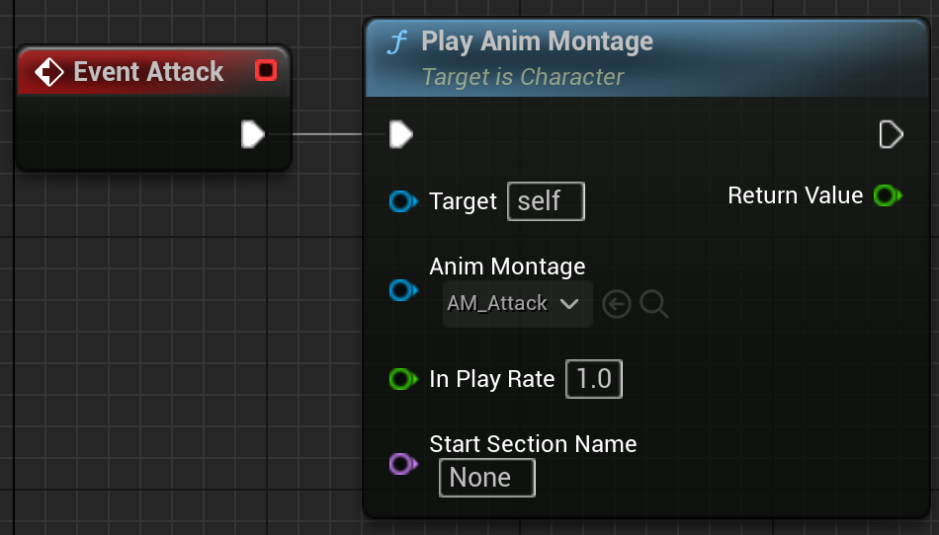
实现攻击效果：对TargetActor造成一次伤害。
创建GA：TurtleShell_Melee，父类时GA_BaseMelee
然后将播放动画的功能放到GA中
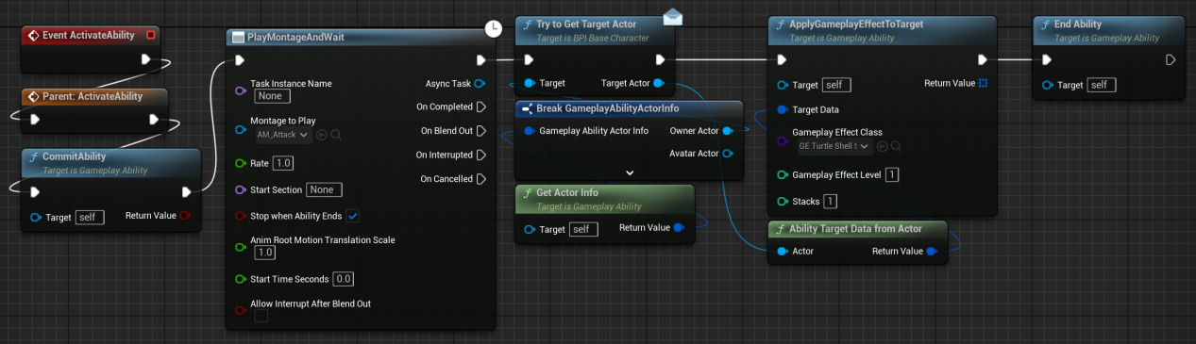
回到SDR，在GiveAbility后实现技能即可
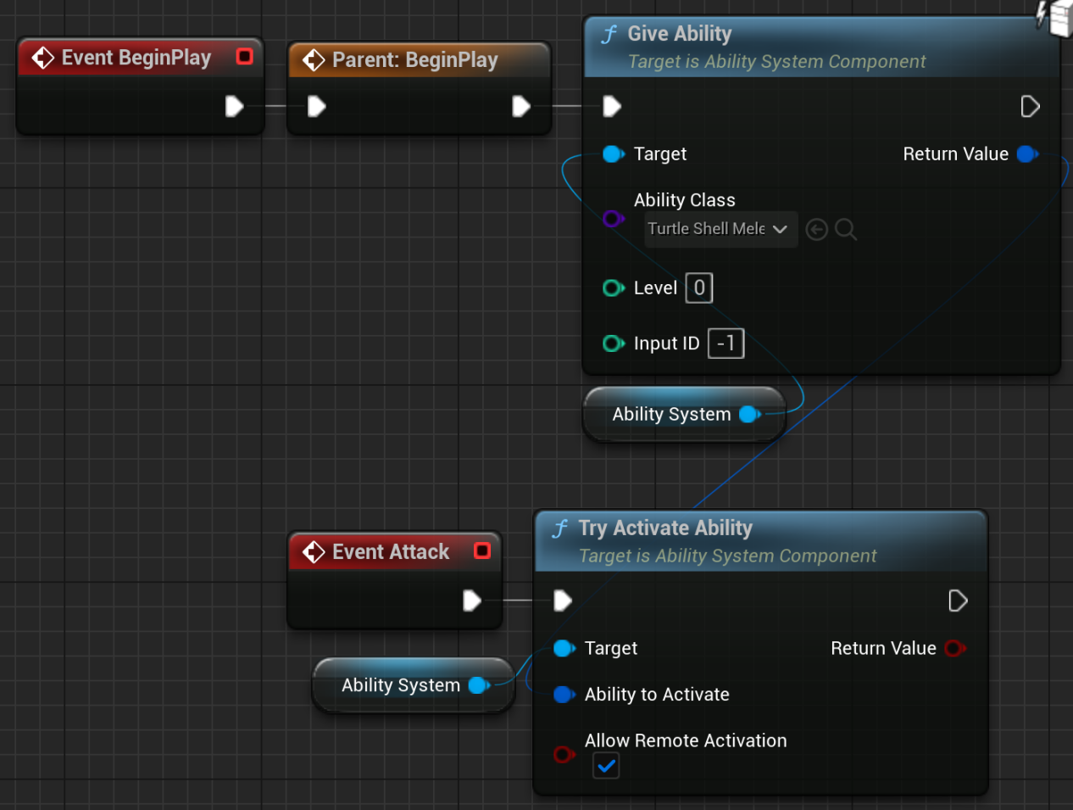
接下来
首先创建任务，实现攻击功能的调用
创建Task_MeleeAttack
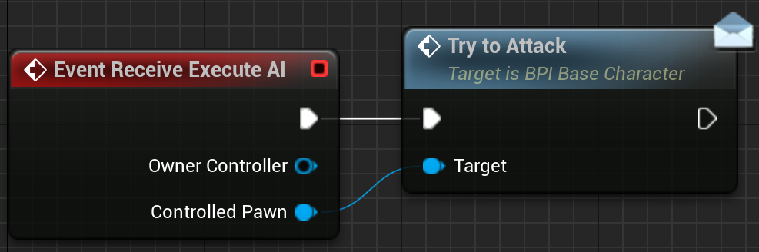
这之后，我们就需要在行为树和AI控制器中，给Solider的TargetActor进行赋值。（实际上是给BP_BaseCharacter的TargetActor变量进行赋值）
创建黑板Blackboard_BaseTree，在黑板中创建TargetActor关键帧，基类是BP_BaseCharacter

回到行为树，给Selector节点创建一个新Sequence节点作为左子树，然后给新Sequence节点添加条件，在节点的上端口右键选择“添加装饰器”，选择blackboard，在blackboard修饰器的细节中将“黑板--黑板键”修改为刚创建好的“目标玩家”关键帧。（添加装饰器可以理解为某种条件。）
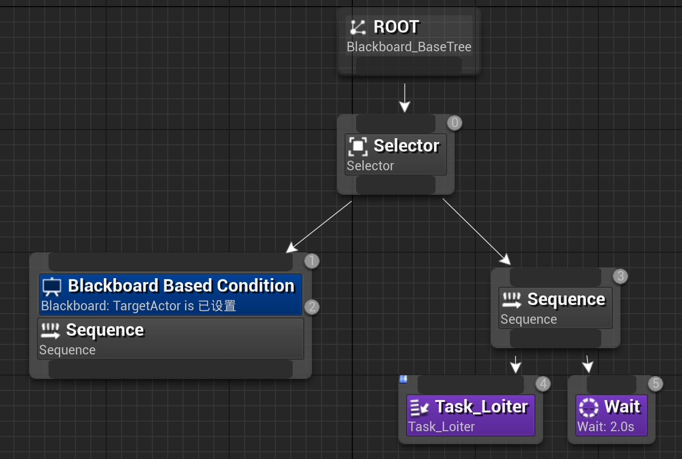
在黑板Sequence下面要做的是：首先Task_MoveToTargetActor，然后Task_Melee
在Task_MoveToTargetActor中，需要创建“黑板键选择器”类变量TargetActor，并且设置为可编辑实例
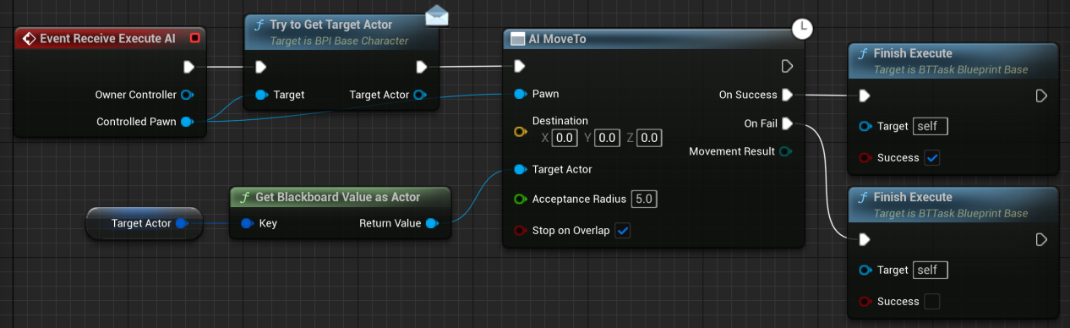
回到行为树后，在该任务节点的细节中给TargetActor变量赋值为黑板中的TargetActor

然后给黑板中的TargetActor进行赋值
赋值的关键函数是如图格式
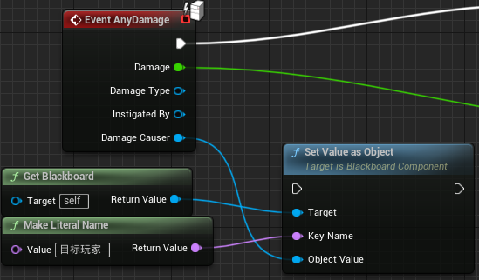
但是，实际上，我们可能并不需要黑板提供的TargetActor，因为我们的BP_BaseCharacter本身就有TargerActor参数。
所以我们应该看角色的TargetActor。
创建Task_WaitForFight
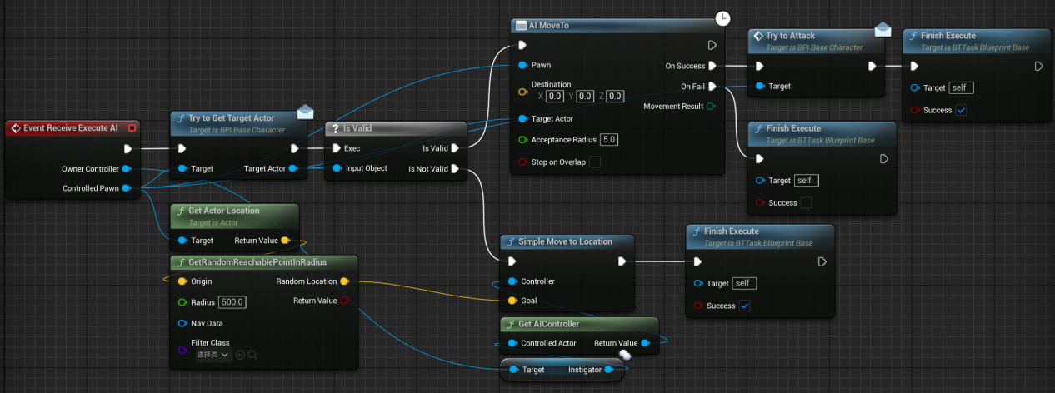
然后实现Task_TryToSelectTargetActor
事实上，这个任务的功能应该是在AIController中实现。所以这里不实现这个任务
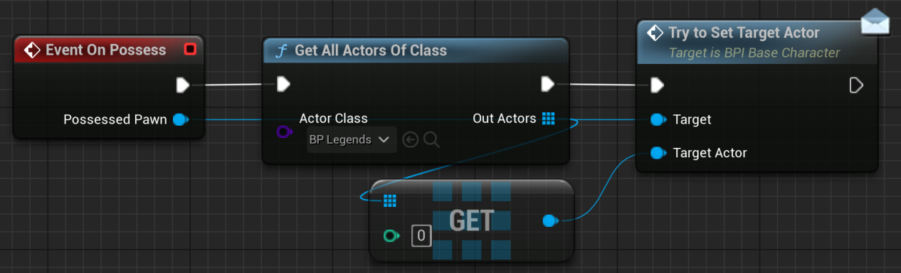
完成

此时，我们只需要多创建几个Solider的子类，即可
创建SDR_Slime
实现：ABP、BS、GA、AM_Attack和AM_Die
初始化变量：死亡时相关的两个变量
初始化AttributeSet

小兵寻敌规则
上一篇文档中，我们给BaseAIController的寻路规则设置的是


很显然，在BaseAIController中的这段实现并不是很好
理论上来说
具体TargetActor应该怎么设置，应该由GameMode决定
在BaseGameMode中创建函数GetRulesToSetTargetActor
在子类中重载
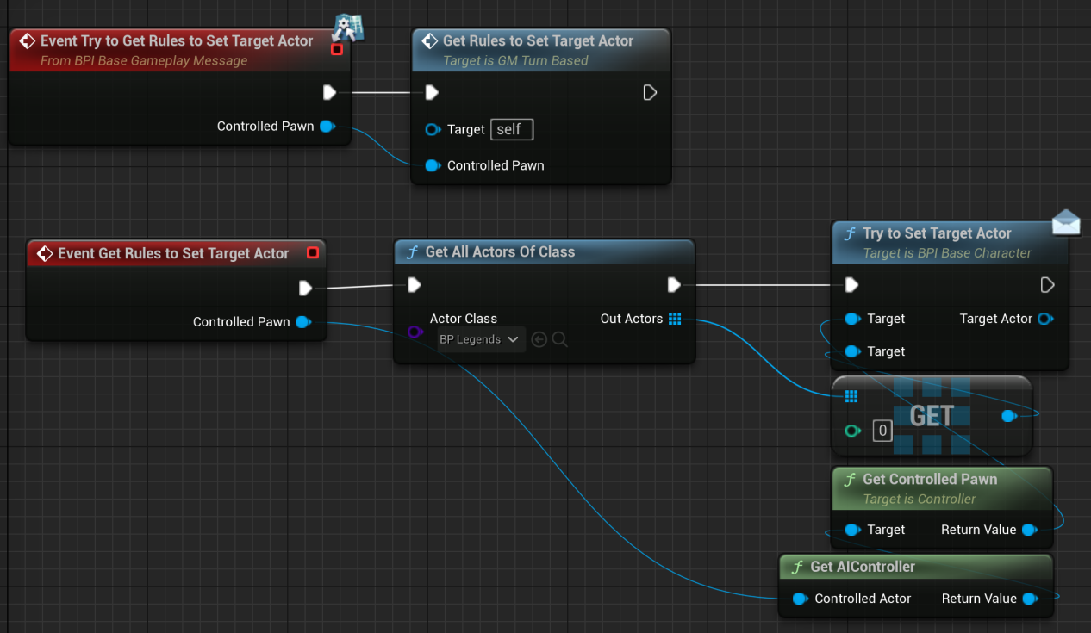
此时，回到BaseAIController
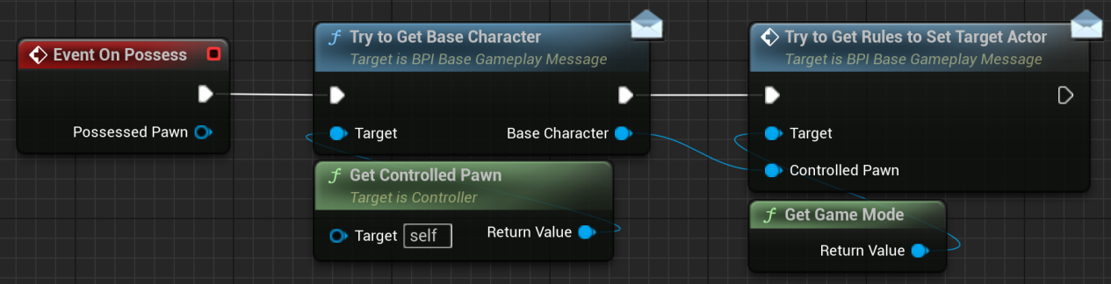
正常运行。
这样的好处是：对于不同的游戏模式，我们的寻敌规则可以自定义。
所以，当我们创建一个新的游戏模式的时候，应该在游戏模式中重载Get Rules To Set Target Actor函数。

接下来思考：在GameMode中，在多人游戏的情况下，我们并不能确定的让所有的敌人的AI都去找第一号玩家，应该随机的找
而且在一个玩家死亡后，应该会去找另一个玩家
这时就需要在GameState中创建英雄死亡的事件分发器，
（也需要在GameMode中创建对局开始的事件分发器）

